**テザリングの方法**

おじいちゃんのスマホを操作

1. ホーム画面の一番下から上にスクロールする

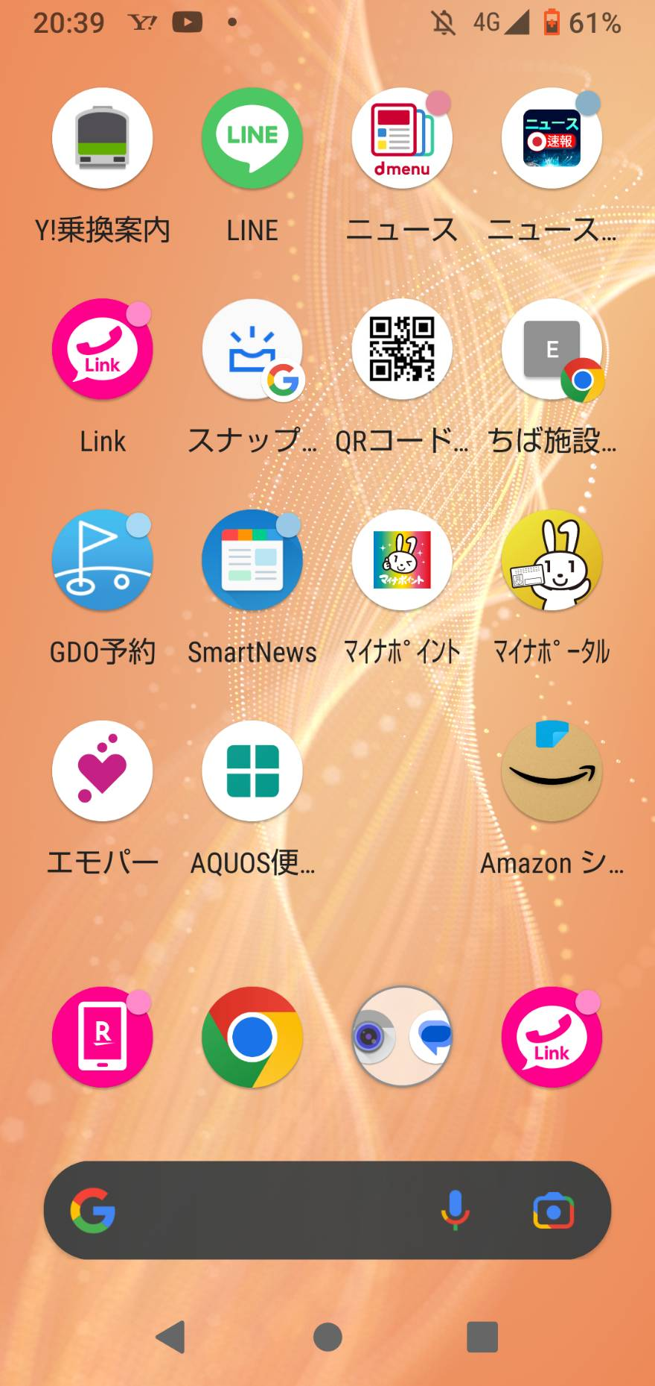

1. 「設定」をタップする

